許登翔 313513066
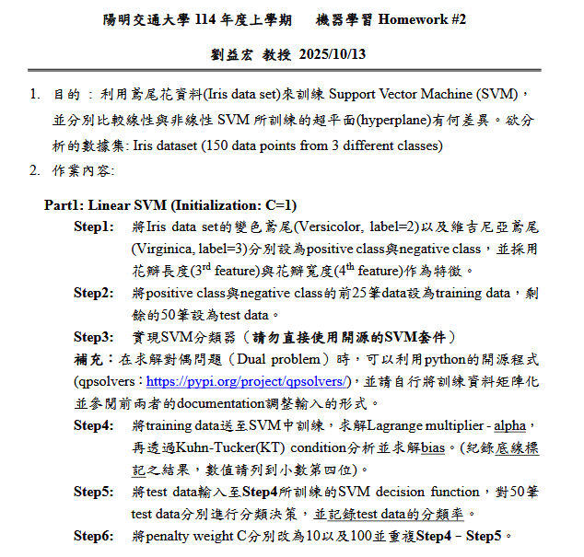
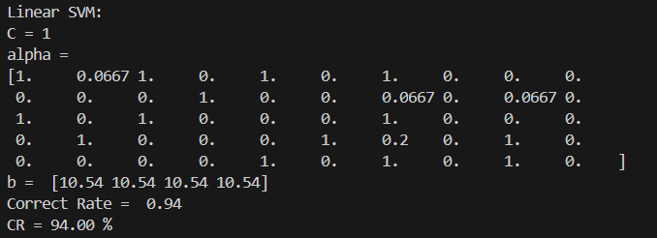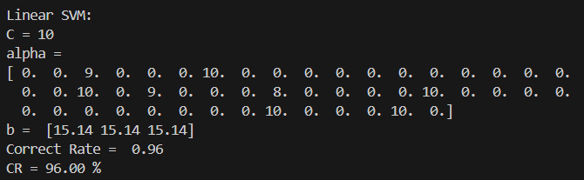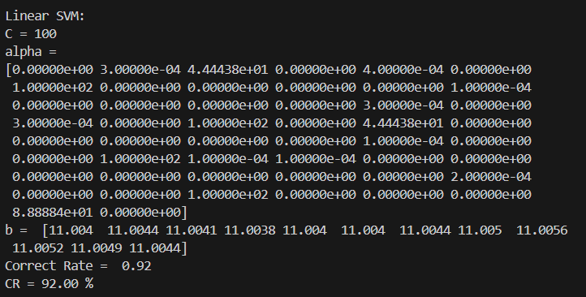

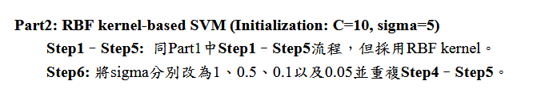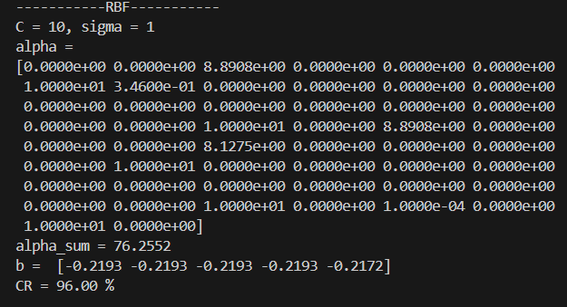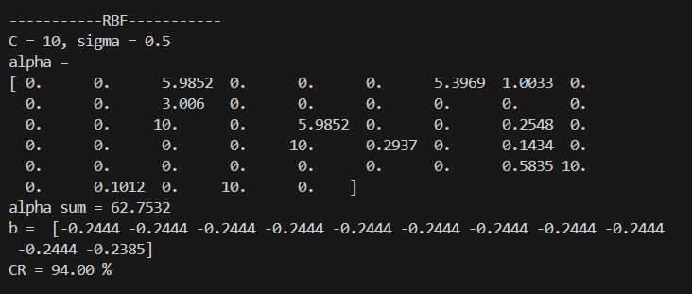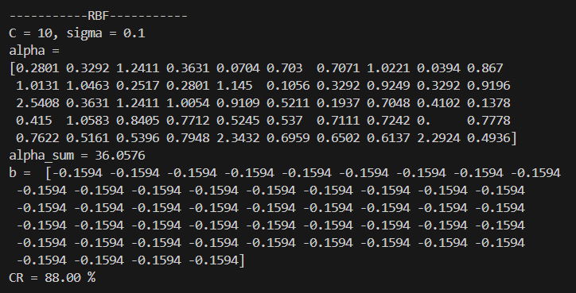

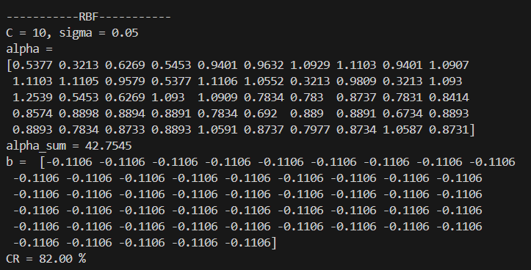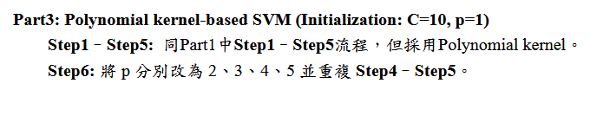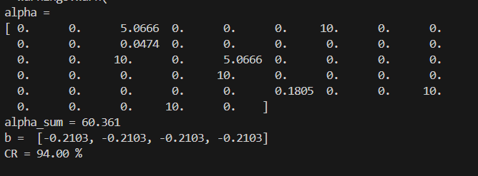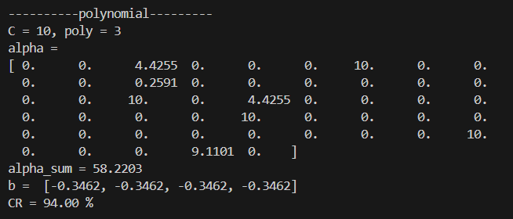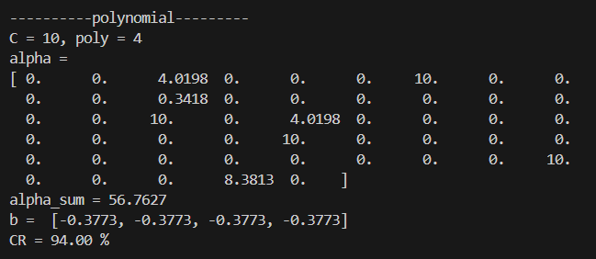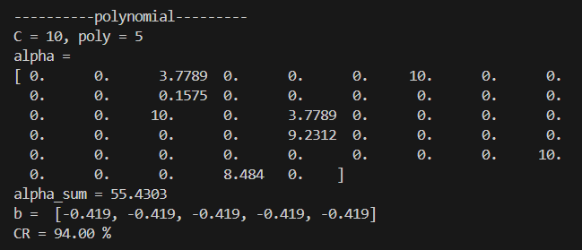

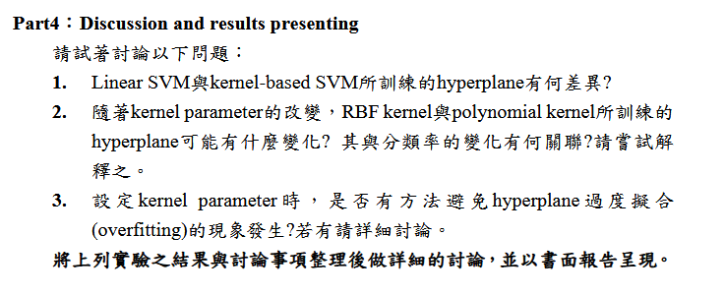
- Linear SVM 所建立的超平面是一條在原始特徵空間中的直線或平面，因此只適用於資料大致線性可分的情況。它的決策邊界是線性的，數學形式簡單。
kernel-based SVM會利用 kernel 函數把資料映射到更高維的空間，在高維空間中建立線性超平面，再對應回原始空間後呈現為彎曲或非線性的邊界。因此，kernel-based SVM 能處理非線性可分的資料，並形成較複雜的決策邊界。
- 在在使用 RBF（Gaussian）kernel 時，其中 σ為 RBF kernel 的參數，控制高斯分佈的寬度。σ 的大小會直接影響每個資料點對周圍空間的影響力，進而改變 SVM 所生成的超平面的彎曲程度：
- σ 很大時：高斯分佈變寬，每個資料點的影響範圍變大，超平面變得平滑且接近線性模型。此時模型較簡單，容易出現 underfitting，分類率可能偏低。
- σ 很小時：高斯分佈變窄，模型只會專注在各資料點附近，超平面會非常彎曲、緊貼訓練資料，容易出現 overfitting，訓練分類率高，但測試資料的分類率可能下降。
- 適當的 σ值：能產生既能分開資料又不過於複雜的邊界，此時分類率通常最高且具有泛化能力。
對於 polynomial kernel，其中 d為多項式次數。當 d 越大時，模型可以擬合更多非線性特徵，決策邊界會變得複雜且彎曲程度增加，但若 d 過高，也會造成 overfitting；反之若 d 太小，模型接近線性。
- 使用交叉驗證可以有效評估模型是否容易過擬合或具有良好泛化能力。
透過調整 kernel 的參數（像是 RBF 的 γ 或 polynomial kernel 的 degree），並在交叉驗證過程中比較不同參數組合的表現，即可挑選出效果最佳且不易過度擬合的設定。
選對 kernel 非常關鍵，因為不同的 kernel 適合不同的資料特性。
若資料呈現近似線性，可使用 linear kernel；若資料較複雜且非線性明顯，則可以使用 RBF 或 polynomial kernel。然而，kernel 越複雜越容易導致過擬合，因此在選擇 kernel 時，應同時搭配交叉驗證來確認是否合適。
使用網格搜尋（Grid Search）可以系統性地找到最佳參數組合。
此方法會逐一測試各種可能的 kernel 參數（例如 C、γ、degree），並依訓練結果選出最表現良好的一組；若不確定參數範圍，也可以先用交叉驗證確認哪些範圍可能產生過擬合，再進一步調整。
控制模型複雜度或減少資料雜訊，也能降低過擬合風險。
例如減少不必要的特徵、使用正規化資料、刪除離群值等方式都能有效提升模型的穩定性。但這些方法是否必要，仍需根據實驗結果決定，而不是盲目套用。

